Sveučilište u Zagrebu

Fakultet elektrotehnike i računarstva

Zavod za elektroničke sustave i obradu informacija

Podatkovni višemedijski prijenos i računalne mreže

Webcams

Hrvoje Rihtarić | 0036379936
Dejan Božić | 0036376981
Neven Parat | 0036368647

U Zagrebu, 2006.

Sadržaj:

- Sadržaj: 1

- Što je web kamera? 2

- Povijest 2

- Tehnologija 3

- Pregled postojećih web kamera i aplikacija 4

  - Tehničke karakteristike nekoliko web kamera 4
  - Pregled proizvođača web kamera 5
  - Nekoliko video-nadzornih programa i njihove mogućnosti 6

- Kategorizacija 7

- Način upotrebe 9

- Video konferencija u Izvođenju 9

- Literatura 12

Što je web kamera?

Web kamera je kompletna mala TV kamera koja pod kontrolom računala može snimati slike i filmove u JPEG ili MPEG formatu koji se pohranjuju direktno u računalo. Računalo može te slike ili filmove prosljediti na web stranicu na kojoj će se prikazivati. To bi bila web kamera u prvom smislu riječi. No, ne moraju se slike i filmovi slati putem weba, interneta ili neke lokalne mreže, već se mogu pohraniti u računalo, pa kasnije pregledavati i uređivati. Web kamera je također naziv za vrstu kamere koja se spaja direktno na PC u svrhu video poziva putem interneta.

Povijest

Prva web kamera postavljena je u Trojan room coffee pot u računalnom znanstvenom odjeljenju na Cambridge-u. Ova kamera više nije u funkciji od 21. kolovoza 2001. Zadnja slika snimljena ovom kamerom može se vidjeti na http://www.cl.cam.ac.uk/tmp/xvcoffee.jpeg

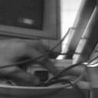

Razvojem novih tehnologija, web kamere i chatovi preko web kamera počeli su se komercijalizirati i tehnološki usavršavati najviše zbog potreba industrije za odrasle.
Erotska i porno industrija zahtjevala je sliku uživo, pa je danski znanstvenik razvio software-a koji je omogućio rođenje «live streaming webcam» još uvijek dostupnog u različitim oblicima. Iako je izvorno zamišljena za privatni videokonferencing, ubrzo je shvaćeno da korisnici World Wide Weba uživaju gledajući slike koje prikazuju kamere drugih iz cijelog svijeta. Dok se termin «webcam» odnosi na tehnologiju općenito, prvi dio termina («web-») često se mijenja drugom riječju koja opisuje što se može vidjeti pojedinom kamerom, npr. «nestcam» ili «streetcam».
Danas postoje tisuće kamera koje daju uvid u domove, urede i druge prostorije kao i panoramske snimke gradova (Metrocams) i krajolika. Satelitske snimke se također često nude na World Wide Webu. Web kamere se koriste za promatranje prometa (Trafficams), vremena (Weathercams), pa čak i vulkana.
Kako su webcam funkcije dodane instant messaging chatovima kao što su Yahoo Messenger, Google Talk, AOL Instant Messenger, MSN Messenger and Skype, jedan na jedan video komunikacija putem interneta ima milione mainstream PC korisnika širom svijeta.

Tehnologija

Svakodnevno na tržište dolaze novi modeli, no zajedničke karakteristike svih su da posjeduju matrični detektor slike koji omogućava snimanje s rezolucijom do 640x480 piksela. Piksel je stručni naziv za najmanji element slike u digitalnom obliku, a slika se gradi slaganjem piksela u redove i stupce, tako da je ukupni broj piksela umnožak broja redova i broja stupaca, u našem slučaju 640x480 =307 200. Web kamere za današnje pojmove imaju prilično malen broj piksela, pa dobivena slika nije velike kvalitete, ali je sasvim upotrebljiva za prikazivanje na računalu ili webu, čemu je u stvari ovakva kamerica i namijenjena. Najjeftinije kamere rade sa još manjom rezolucijom, obično 320x240 piksela, a najskuplje mogu raditi pojedine slike i sa većom rezolucijom (1280x960), a uz to omogućavaju i istovremeno snimanje tona.

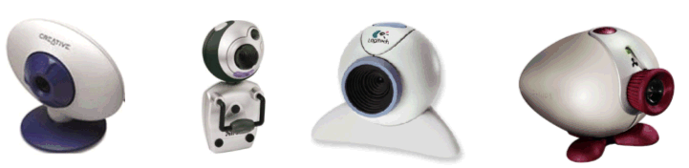

Slika 1: Nekoliko modela web kamera koje se mogu naći na našem tržištu

Svaka web kamera sastoji se od kućišta u kojem se nalazi detektor slike zajedno s pripadajućom elektronikom i objektivom, te priključnog kabla kojim se kamera povezuje s računalom. Uz kameru se isporučuju i programi potrebni za njen pogon i kontrolu putem računa, a često i mnogi dodatni korisni programi za spremanje i obradu slika i filmova snimljenih tom kamerom. Prednost web kamere pred svim ostalim vrstama digitalnih fotoaparata i kamera je njena pristupačna cijena (ovisno o modelu od oko 100 do nešto preko 1000 kuna) i prateći programi koji dolaze zajedno sa kamerom potrebni za njeno korištenje. Glavni nedostatak je svakako malena dimenzija njenog detektora (chip-a), koja se obično kreće oko 2,7×3,6 mm (za usporedbu, veličina standardne slike na filmu kod većine fotoaparata je 24x36 mm) i relativno loša kvaliteta pojedinačnih slika.

Pregled postojećih web kamera i aplikacija

Tehničke karakteristike nekoliko web kamera

 | Dužina kabela | Odvojivi  kabel | Promjenjive  leće | Maksimalna rezolucija slike | Video rezolucije | Cijena ($)
Creative Webcam NX Ultra | 6 ft | No | No | 1280X960 Software Enhanced | 640X480 15 fps 320X240 30 fps | $89.99
Creative Webcam Live! | 6 ft | No | No | 1024X768 Software Enhanced | 640X480 15 fps 320X240 30 fps | $49.99
Logitech Quickcam Orbit | 9 ft | No | No | 1280X960 | 640X480 15 fps 320X240 30 fps | $129.95
Logitech Quickcam 4000 | 9 ft | No | No | 1280X960 | 640X480 15 fps 320X240 30 fps | $99.99
Inside Out Networks Watchport/V | 6 ft | Yes | Yes | 1280X960 Software Enhanced | 640X480 15 fps 320X240 30 fps | $199

Pregled proizvođača web kamera

Naziv proizvoda | Proizvođač | Platforma | Cijena ($) | Opis
AverMedia | Aver | PC | $45 do $650 | Manufactures several videocapture devices, USB and Firewire.
Axis Camera Servers | Axis | PC/Mac | $1,200 | Network cameras that don't require a computer to work. Allow a modem to be attached.
EggCam | Panasonic | PC | $200 | Small but hi qualitty WebCam with video capture board connector for desktop usage only.
iBot | Orangemicro | PC/Mac | $120 | First firewire WebCam of the market, nice design and functionality.
iCam | Perceptual Robotics | PC | Od $7,000 | Complete professional interactive WebCam system (computer included) where you can pan, tilt and zoom the WebCam live.
PCA series | Philips | PC | $55 do $180 | USB cams, some with microphone integrated, mostly thought for the videoconference market but also nice to WebCam with them.
PC Camera series | Intel | PC | $50 do $120 | Multiple cameras to choose from and fill any WebCam needs. Digital cameras usable as WebCams available too. Try them out!
PC Digital Camera series | 3Com | PC | $75 do $120 | Choose from a single WebCam to a traveller kit and fill your life with WebCams! Accessories available too (upgrade cam lenses, clip it to a laptop...).
QuickCam series | Logitech | PC/Mac | $49 do $140 | USB cams to fit all your needs. Logitech purchased the QuickCam series of WebCams from Connectix. The first WebCam ever released on the Web was a Connectix QuickCam B&W ;)
SiteZap | NuSpectra | Mac | $1,995 | SiteZAP combines the power of SiteCam's live audio/video software with the remote browser control of a Pan/Tilt/Zoom camera.
UC-310 WebCam | Hawking Technology | PC/Mac | ??? | Complete WebCam package for the PC but also fully working for Mac environments (where WebCams are less spreaded).
VideoBlaster WebCam series | Creative Labs | PC | $50 do $150 | Wide range of USB cameras to choose from. Good ratio quality/price. Some problems with old USB OS though...
WebEye/i-Rec | WebGate Inc. | PC/Mac | od $699 | Multicamera and surveillance camera systems with a great user interface, frame rate and image quality! Worth a try!.
WinCam.Live | Stardot Technologies | PC | $299 | Complete Internet WebCam system. Stardot Technologies is best known to provide the highest image quality you can expect from a WebCam.

Nekoliko video-nadzornih programa i njihove mogućnosti

Program | Način pohrane | Vrste obavješčivanja | Pregledavanje sa udaljenog mjesta | Maske | Dodatne opcije/nedostaci | Dojam
Supervsion Cam | slikovno u JPG formatu | ftp, e-mail, http, LAN, lokalno fajlom | LAN, ali nije ispitano | DA | -mogućnost exportiranja slika u AVI format  -mogućnost priključenja na vanjske uređaje za detekciju  -namještanje snimanja unaprijed | ispitna verzija imala je bug, te se program svaki puta srušio prije nego smo uspeli završiti ispitivanje
MelCam | slikovno u JPG formatu | tel, ftp, e-mail, http, lokalno fajlom | DA putem interneta, ali ova opcija ne radi u demo verziji | NE | -brzina "okidanja" slika pri snimanju je adekvatna ali se ne da namjestiti  -mogućnost priključenja na vanjske uređaje za detekciju  -namještanje snimanja unaprijed | na prvi pogled prilično primitivan, ali vrlo jednostavan i ugodan. Ako u regstriranoj verziji tzv. "remote view" radi, svakako ga preporučamo.
WEBCAM CC | -slikovno u JPG ili GIF formatu  -video fajlom | ftp, e-mail, http, lokalno fajlom  (nije ispitano) | NE | DA (ali nisu radile) | -mogućnost izrade protokola za dodatne funkcije | nije nas oduševio radi iritantnog zahtjevanja za unosom nekih neodređenih i suvišnih parametara
Eye CU Pro | -slikovno u JPG formatu  -video fajlom | na serijski X10 uređaj, pager, e-mail, lokalno fajlom | NE | NE | -dojava na pager nije radila  -namještanje snimanja unaprijed | relativno dobar program za amatersku uporabu ako ne koristite dojavu pagerom
Gotcha | video fajlom | pager, PC-PC, ftp, e-mail, http, lokalno fajlom | DA | DA | -odabir između više vrsta kompresije | -fino podešavanje broja slika u sekundi za profi uporabu  -mnogo dodatnih opcija  -vrlo kvalitetne maske
Digi-watcher | video fajlom | tel, ftp, e-mail, http, lokalno fajlom | DA, ali ova opcija ne radi u demo verziji | NE | -vrši pohranu u svom video formatu koji daje dobar omjer kvaliteta/veličina | -nedostaje fino podešavanje za profi uporabu  -nemilosrdno troši resurse računala

Kategorizacija

Web kamere se mogu spojiti na računalo putem nekoliko različitih portova :

Na PC:
- Serial port
- Parallel port
- USB port
- Firewire/IEEE-1394
- Pomoću kartica (ISA,PCI,AGP)

Na Mac:
- USB port
- Firewire/IEEE-1394

Pomoću kartica
- Bez računala
- Mrežne kamere
- Wireless kamere

Web kamere koje se spajaju na računalo putem serijskog i paralenog porta su danas zastarjele (premda se još negdje mogu naći). Najraširenije i najzastupljenije su kamere koje se spajaju na USB port. S druge strane Firewire kamere zbog problema sa kompatibilnošću nisu toliko popularne pa ih najčešće koriste samo profesionalci.

Mrežne kamere su kamere kojima uopće ne treba računalo za rad. Wireless kamere su danas stvarnost i premda imaju problema čeka ih svijetla budućnost.

PnP kamere

Prednost PnP ( Plug and Play ) kamera je jednostavnost upotrebe i cijena što se na kraju odražava na manji broj sličica u sekundi (frame rate) budući da se spajaju na serijski/paralelni/USB port. Kvaliteta slike koje daju te kamere je vrlo dobra.

Obično te kamere dobivaju napajanje iz USB konektora, pa ne zahtjevaju vanjsko napajanje.

Još jedna velika prednost USB kamera je mogučnost povezivanja do 127 uređaja na jedan USB port (chained) bez potrebe za kašenjem računala.

PnP kamere su dobre za početnike koji samo hoće slati slike na Web, a ne žele potrošiti puno novca da bi se njima koristili.

Video Capture Device i kamere

Kamere koje zahtjevaju video kartice su skupe, ali imaju najveći frame rate (24fps – 30 fps). Sve što vam treba je videokamera i grafička kartica koja je s njom kompatibilna. Treba imati na umu da grafička kartica mora biti kompatibilna s video sistemom koji koristi kamera: NTSC za SAD i Japan, SECAM za Francusku, PAL za Europu, ....

Video kartice potrebne za rad kamera spajaju se preko ISA, PCI ili AGP slotova. Postoji i aternativa; spajanje video kartice preko paralelnog/USB porta i zatim priključivanje videokamere na video karticu.

VCC kamere su dobre za zahtjevnije korisnike koji žele emitirati video uživo preko weba i kojima nije problem trošiti novac da bi uspostavili video konferenciju (uz korištenje prikladnog softwear-a ).

Mrežne i Wireless kamere

Ova mala grupa kamera se spaja direktno na mrežu ili šalje slike preko modema i za to im nije potrebno računalo.

Te kamere su uglavnom skuplje ali pri tom treba uzeti u obzir da nije potrebna i kupnja računala koje će povezivati kameru. Uglavnom su kvalitetne i imaju dobar broj sličica u sekundi ( frame rate ) i samo trebaju LAN vezu ili telefonski kabel za slanje slika.

Ova grupa kamera je alternativno rješenje koje se koristi za osiguranje i nadzor ili mjesta gdje nije moguće postaviti računalo ( npr. vrh planine).

Način upotrebe

- Video konferencija – Chat,...
Video konferencija je komunikacija putem koje se zvuk i slika u pokretu (video slika) izmjenjuju između dvije ili više lokacija. Najčešće se upotrebljava u poslovne svrhe i prilikom učenja na daljinu (distance education). Signal kojim se vrši prijenos slike i zvuka je digitalan, te može biti poslan na različite načine. Video konferencija najčešće se izvodi unutar lokalne mreže (npr. LAN) ili preko javne telefonske mreže (najčešće ISDN zbog financijske isplativosti i zadovoljavajuće kvalitete prijenosa). Korištenjem računalne i komunikacijske tehnologije video konferencija omogućava ljudima na različitim lokacijama da se međusobno vide i čuju.
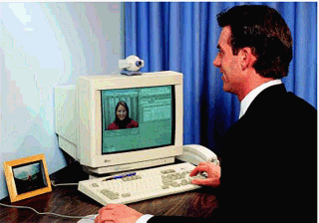

Video konferencija u Izvođenju
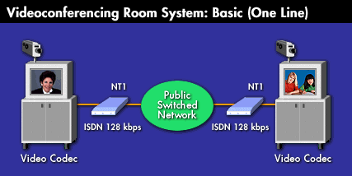
- Astronomija - kamera na teleskopu
Upotreba web kamera u astronomiji je dosta popularna u Americi i zemljama zapadne Europe. To je najjeftiniji nacin da se dodje do CCD kamere, a jednostavnim modifikacijama je takve kamere moguce upotrijebiti za snimanje objekata na nebu, pogotovo planeta.
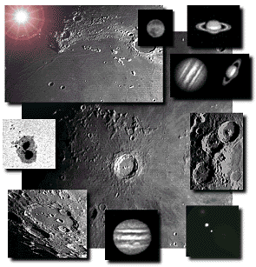

- Trafficcam, Streetcam - pregled stanja na cestama

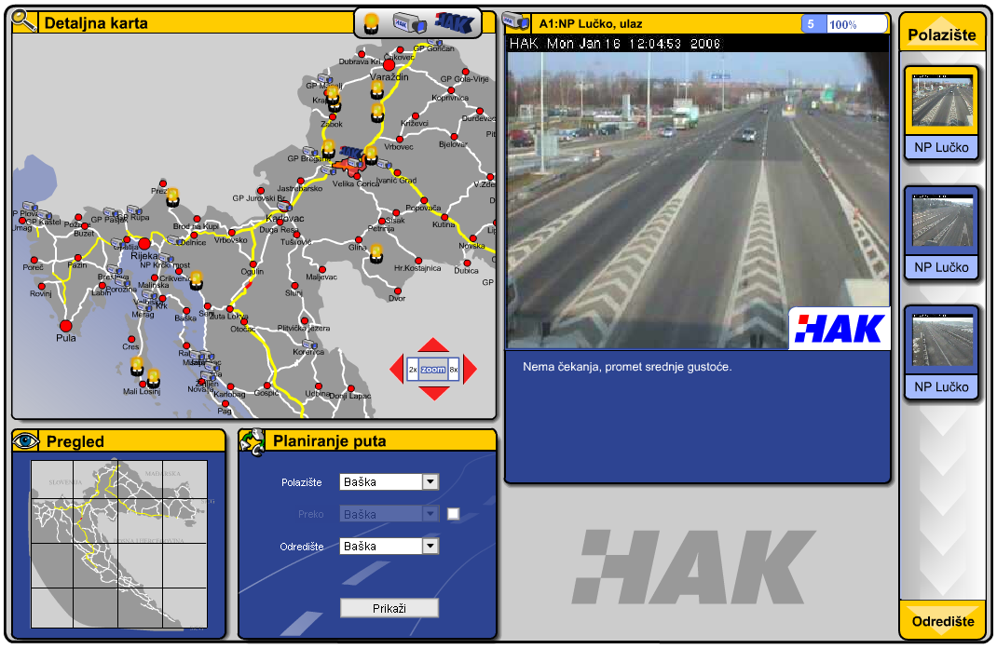
- Metrocams - panoramski pogled gradova ili krajolika

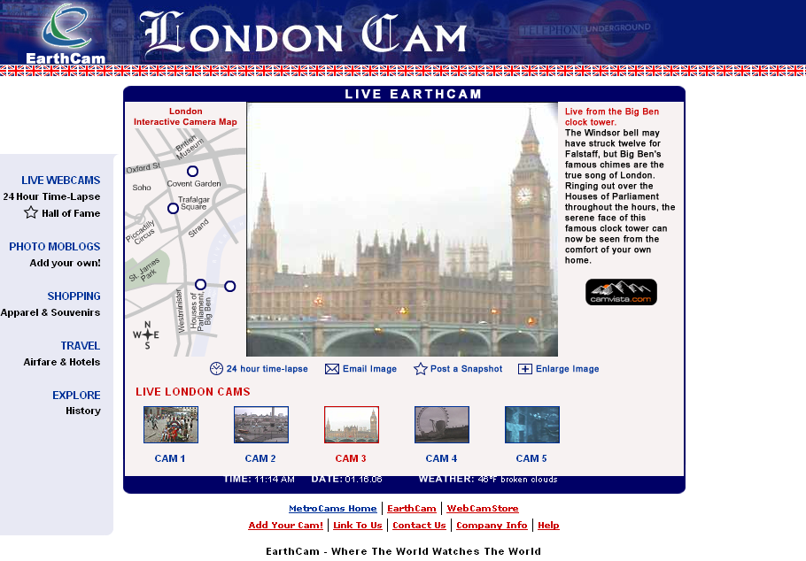

- Web kamera na web upravljivom lovačkom snajperu
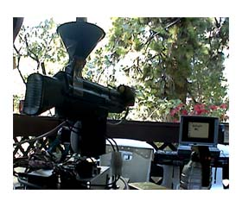

Posljednji primjer pokazuje da se upotrebljava za gotovo sve sto čovjeku padne napamet....

Literatura

- http://www.astronomija.co.yu/razno/osmatranja/stromar/webcam.htm

- http://ezinearticles.com/?Webcams:-Science-Fiction-Becomes-Reality&id=16027

- http://www.answers.com/topic/web-cam

- http://www.tomshardware.com

- http://www.earthcam.com/uk/england/london/index.php?cam=3

- http://www.hak.hr

- http://www.hak.hr/cpage.aspx?page=thak.html

- http://www.webcam.hak.hr/

- http://www.tomshardware.com/2004/09/10/webcam_quality_test_shootout/index.html

- http://developers.webcamworld.com/hardware.html

